LE JAMBON CRU/ PARMESAN
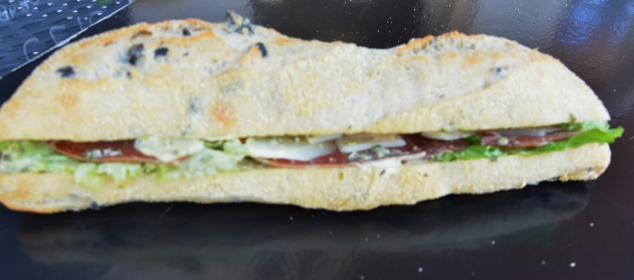

INGREDIENTS | QUANTITE* | UNITES
Pain aux olives | 1 | Déjeunette
Phildelphia | 40 | Grammes
Salade (Iceberg) | 25 | Grammes
Jambon cru | 3/2 | Tranches
Copeaux de Parmesan | 15 | Grammes
Poids total

Alternative au philadelphia : Beurre Pesto : 1 kilogramme de Beurre et 500 grammes de Pesto
Cout de revient* :1.14€

Prix de vente suggéré* : 4,50 €
PREPARATION
Couper la déjeunette en 2
Etaler le beurre au pesto sur les deux faces de la déjeunette

Déposer la feuille de batavia

Disposer les tranches de jambon cru sur la salade

Rajouter les copeaux de parmesan sur le jambon cru.

*Les quantités, le cout de revient et le prix de vente sont établis avec les produits de nos fournisseurs.

